TRƯỜNG THPT EA RỐK  TỔ NGỮ VĂN – TIẾNG ANH | CỘNG HÒA XÃ HỘI CHỦ NGHĨA VIỆT NAM  Độc lập – Tự do- Hạnh phúc
Ea Súp, ngày 04 tháng 05 năm 2025
KẾ HOẠCH TUẦN 33
(Từ ngày 04/05– 10/05/2025)
Thứ | Nội dung công việc | Người thực hiện
Thứ 2  05/05/2025 | - Dạy học theo TKB  - Họp giao ban đầu tuần  - Tập huấn Smastest  - Duyệt giáo án tuần 33  - Kiểm tra đề thi cuối kì khối 12 | Cả tổ  Cả tổ  Cả tổ  TTCM  TTCM, TPCM
Thứ 3  06/05/2025 | - Dạy học theo TKB  - Lập danh sách những học sinh học yếu, điểm thi thử kém gửi về TTCM  - Coi thi cuối học kì II | GVBM  GVBM  Cả tổ
Thứ 4  07/05/2025 | - Dạy học theo TKB  - Nộp đánh giá viên chức tháng 4, 5 | Cả tổ
Thứ 5  08/05/2025 | - Dạy học theo TKB  - Ôn tập cho hs 12 chuẩn bị thi thử đề Sở  - Họp phân tích điểm thi thử | Cả tổ  GV12  Nhóm văn
Thứ 6  09/05/2025 | - Làm công tác coi thi thử 12 theo QĐ  - Báo cáo hoạt động tuần về TTCM, lãnh đạo  - Tải hồ sơ lên edoc tuần 34, 35 | Theo QĐ  GVCN, TTCM
Thứ 7  10/05/2025 | Làm công tác coi thi thử 12 theo QĐ
Những việc lưu ý trong tuần
1 | - GVCN ổn định nề nếp học sinh, nắm bắt tình hình học.  - Tuyên truyền nhắc nhở học sinh thực hiện ATGT, ANTT
2 | - GV giảng dạy theo sự phân công;  - GV ôn thi cuối kì HS 10, 11, 12. Hướng dẫn ôn thi TN cho HS 12

Nơi nhận:  - Lãnh đạo (b/c)  - GV tổ;  - Lưu: HS tổ | TỔ TRƯỞNG CHUYÊN MÔN  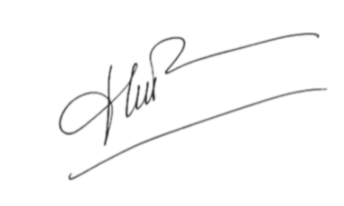  Nguyễn Thị Hòa

